# Министерство образование Новосибирской области

ГБПОУ НСО «Новосибирский авиационный технический колледж имени Б.С. Галущака»

**Рубежный контроль**

Профессиональный модуль: ПМ.11 Разработка, администрирование и защита баз данных

Междисциплинарный курс МДК. 11.01 Технология разработки и защиты баз данных

Тема 1.3 Организация защиты данных в хранилищах

Специальность: 09.02.07 Информационные системы и программирование

Выполнил студент

группы пр-21.101

Портнов Максим

Проверила: Еремеева Л.А.

|  |
| --- |
|  |

Новосибирск, 2023

24 задание

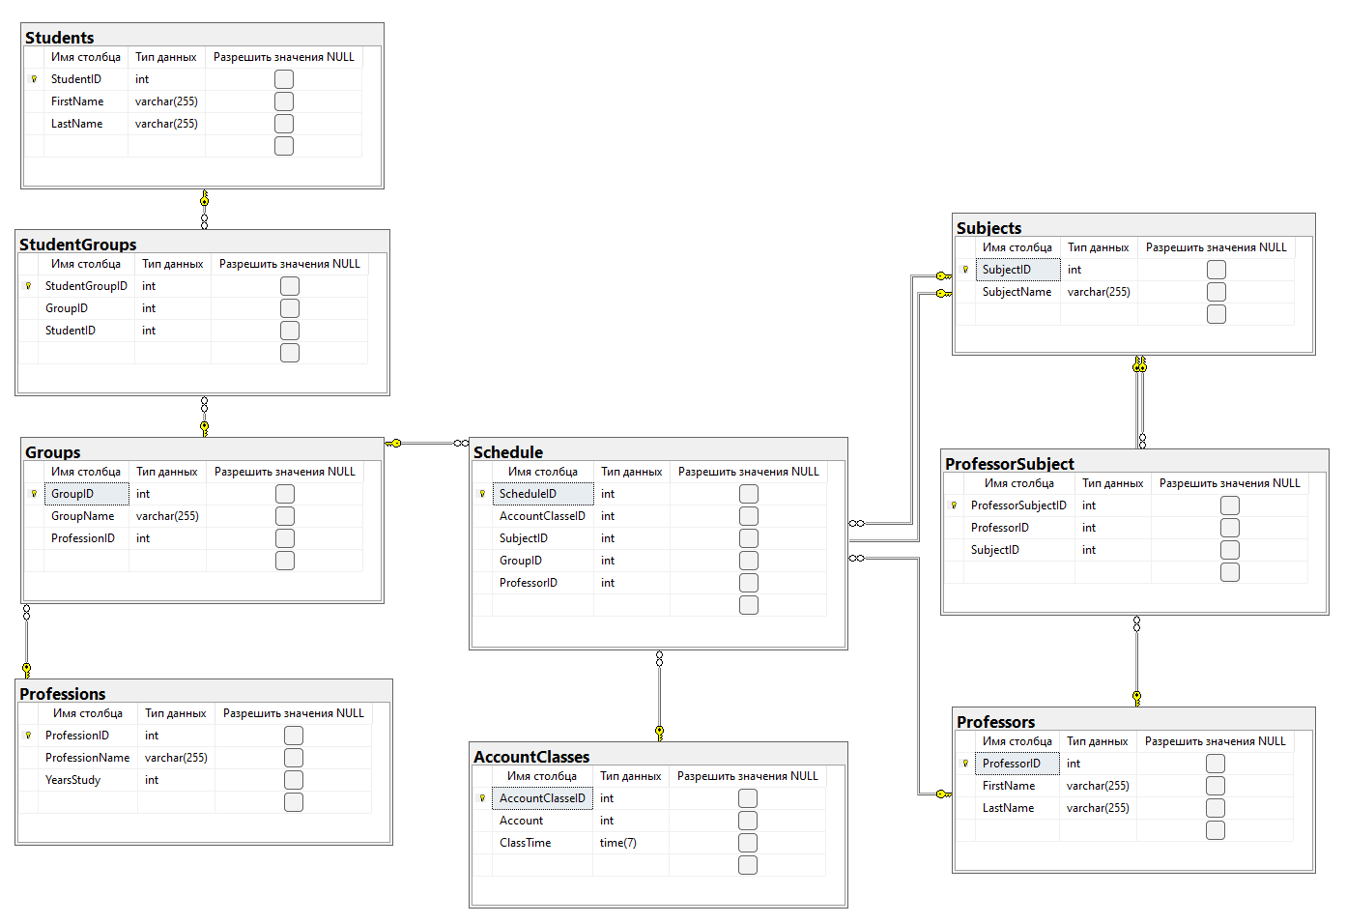

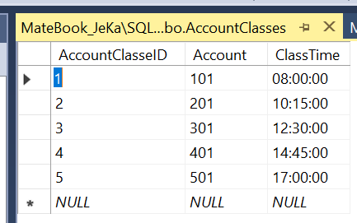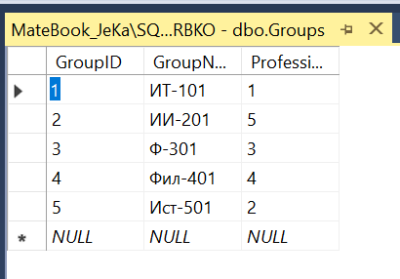

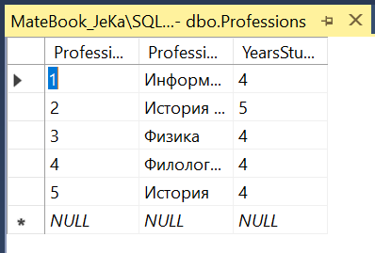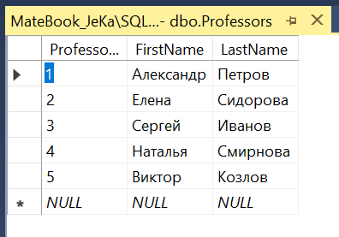

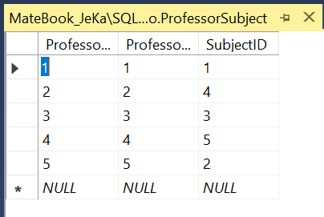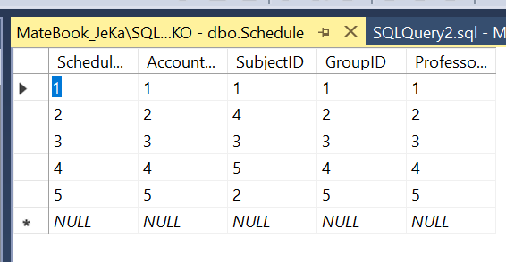

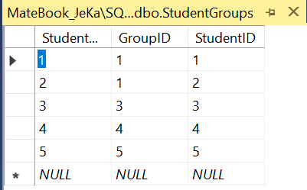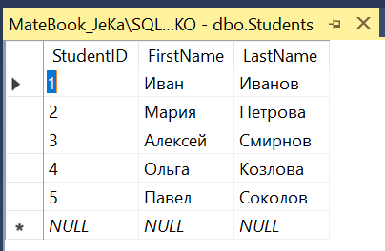

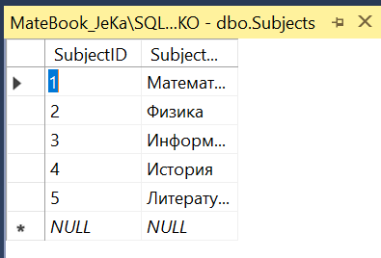

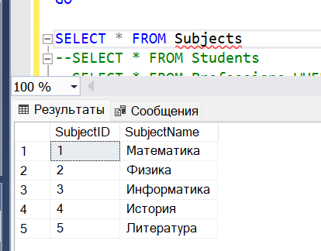

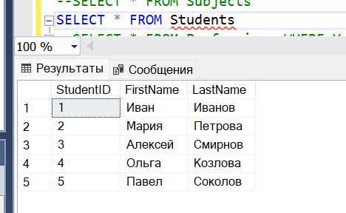

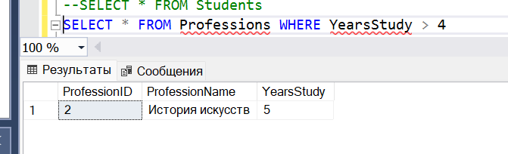

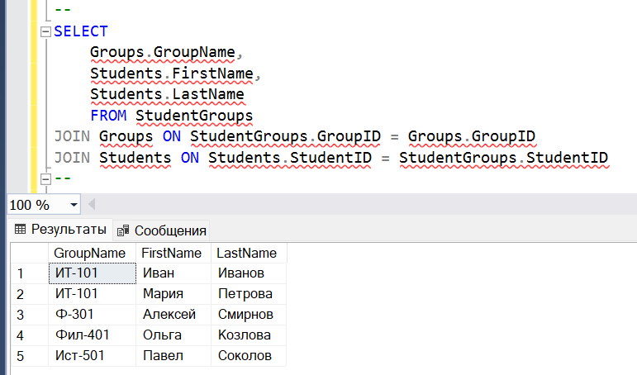

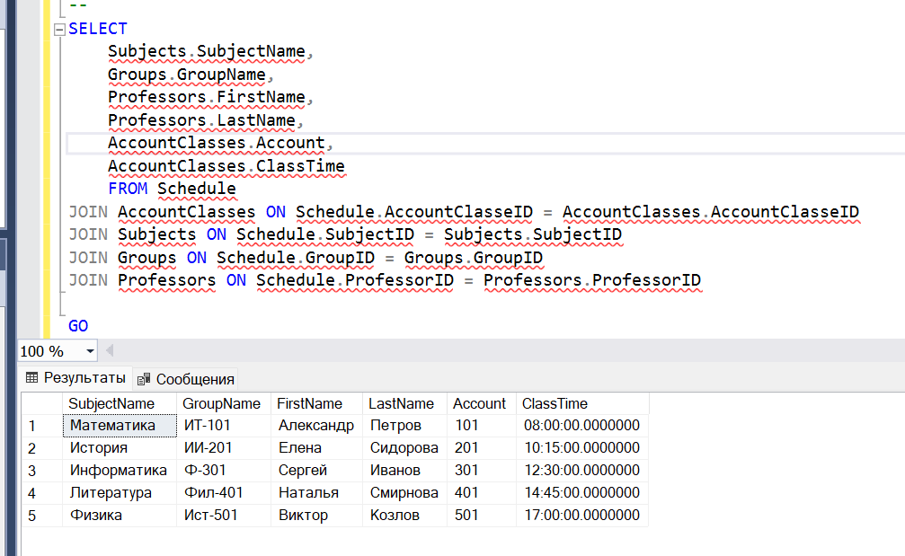

23 задание

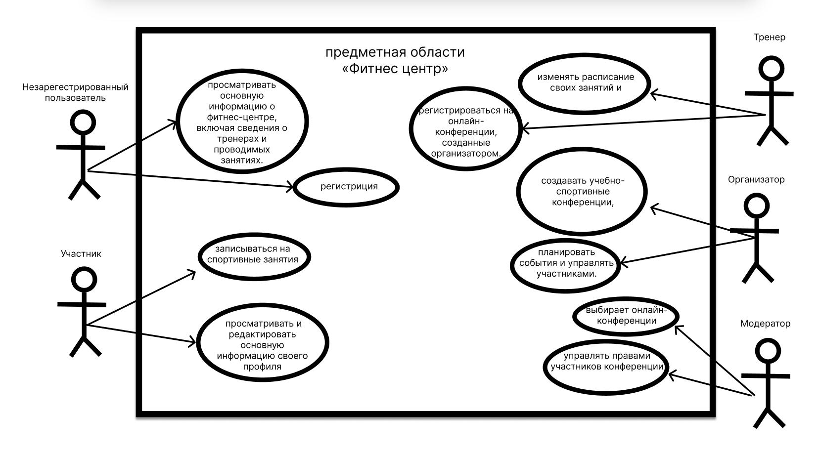

Прецедент 1: Просмотр информации о фитнес-центре

- Действующие лица: Незарегистрированный пользователь, Участник.

- Предусловия: Фитнес-центр доступен.

- Основной поток:

1. Незарегистрированный пользователь или участник переходит на веб-сайт фитнес-центра.

2. Незарегистрированный пользователь или участник просматривает информацию о фитнес-центре, тренерах и занятиях.

- Альтернативный поток:

1. Если в процессе просмотра информации о фитнес-центре возникла техническая ошибка, система выводит сообщение об ошибке и предлагает пользователю обновить страницу или попробовать позднее.

- Постусловие: Незарегистрированный пользователь или участник получают доступ к основной информации о фитнес-центре.

Прецедент 2: Редактирование профиля участника

- Действующие лица: Участник.

- Предусловия: Участник успешно зарегистрирован и аутентифицирован в системе.

- Основной поток:

1. Участник входит в свой профиль.

2. Участник редактирует информацию в своем профиле (например, контактные данные, предпочтения).

3. Участник сохраняет изменения в профиле.

- Альтернативный поток:

1. Если участник не сохраняет изменения в своем профиле, система не вносит никаких изменений и возвращает участника к просмотру профиля.

- Постусловие: Информация в профиле участника обновляется в системе.

Прецедент 3: Запись на спортивные занятия

- Действующие лица: Участник.

- Предусловия: Участник успешно зарегистрирован и аутентифицирован в системе.

- Основной поток:

1. Участник просматривает расписание спортивных занятий.

2. Участник выбирает занятие и время.

3. Участник записывается на выбранные занятия.

- Альтернативный поток:

1. Если места на выбранное занятие закончились или произошла ошибка при записи, система выводит сообщение об ошибке и предлагает участнику выбрать другое занятие или попробовать позднее.

- Постусловие: Участник успешно записан на спортивные занятия.

Прецедент 4: Создание учебно-спортивной конференции

- Действующие лица: Организатор.

- Предусловия: Организатор успешно зарегистрирован и аутентифицирован в системе.

- Основной поток:

1. Организатор переходит в раздел управления конференциями.

2. Организатор создает новую конференцию, указывая информацию о ней (название, дата, время, описание).

- Альтернативный поток:

1. Если организатор не заполняет обязательные поля при создании конференции, система выводит сообщение о необходимости заполнения всех обязательных данных и не создает конференцию.

- Постусловие: Новая учебно-спортивная конференция создается в системе.

Прецедент 5: Редактирование расписания тренера

- Действующие лица: Тренер.

- Предусловия: Тренер успешно зарегистрирован и аутентифицирован в системе.

- Основной поток:

1. Тренер переходит в раздел управления расписанием.

2. Тренер изменяет расписание своих занятий, добавляет или удаляет занятия.

- Альтернативный поток:

1. Если произошла ошибка при попытке изменения расписания тренера (например, время уже занято или недостаточно разрешений), система выводит сообщение об ошибке и не вносит изменений в расписание.

- Постусловие: Расписание тренера обновляется в системе.

Прецедент 6: Регистрация тренера на онлайн-конференции

- Действующие лица: Тренер.

- Предусловия: Тренер успешно зарегистрирован и аутентифицирован в системе.

- Основной поток:

1. Тренер просматривает доступные онлайн-конференции.

2. Тренер выбирает конференцию и регистрируется на нее.

- Альтернативный поток:

1. Если онлайн

-конференция, на которую тренер хочет зарегистрироваться, уже заполнена (например, достигнут лимит участников), система выводит сообщение о невозможности регистрации и предлагает выбрать другую конференцию.

- Постусловие: Тренер успешно зарегистрирован на выбранной онлайн-конференции.

Прецедент 7: Управление участниками и правами на конференции

- Действующие лица: Модератор.

- Предусловия: Модератор успешно зарегистрирован и аутентифицирован в системе.

- Основной поток:

1. Модератор выбирает конференцию, которую он будет модерировать.

2. Модератор управляет правами участников на выбранной конференции (например, назначает администраторов, удаляет участников).

- Альтернативный поток:

1. Если модератор выбирает конференцию, которая не существует или на которую у него нет прав доступа, система выводит сообщение об ошибке и предлагает модератору вернуться к выбору конференции.